Liebe JRK-Mitglieder,

leider ist es ja im Moment nicht möglich Jugendrotkreuz-Gruppenstunden durchzuführen.

Mit unserem heutigen herbstlichen JRK-Gruß möchten wir aber ein bisschen Jugendrotkreuz zu Dir nach Hause bringen.

Wir wünschen Dir viel Spaß damit

Deine Gruppenleitung

Wenn es draußen früher dunkel wird, wird es Zeit noch ein wenig Licht ins Dunkel zu bringen. Zum Beispiel Kürbisse oder Zuckerrüben zu schnitzen und sie leuchtend vors Haus oder auf die Terrasse oder den Balkon zu stellen aus diesem Grund haben wir Dir in unserem ersten JRK Gruß einen Halloween-Basteltipp reingepackt.

Rübengeister statt Kürbisse schnitzen
Wusstet ihr eigentlich, dass beim ursprünglichen Halloween-Fest, welches Irland aus Irrland stammt, Rüben verwendet wurden? Kürbisse sind dort gar nicht üblich. Auch in verschiedenen Gegenden Süddeutschlands, in der Schweiz und in Österreich kennt man die Tradition der Rübengeister!
Darum wollen wir statt Kürbissen auch mal wieder die gute alte Rübe verwenden…
Zugegeben: Rüben sind kleiner und sehen von außen nicht so glatt aus wie Kürbisse. Das Licht scheint jedoch durch die ausgehöhlte Form hindurch und das sieht toll aus – mit vielen Unregelmäßigkeiten und Flecken – das macht die geschnitzten Rüben fast noch gruseliger als Kürbisse!
Verwendet werden möglichst frische Futter- oder Zuckerrüben, die in der Stadt nicht so leicht zu haben sind, der Bauer kann aber weiterhelfen, bzw. auf dem Wochenmarkt bekommt man problemlos die runderen Steckrüben.
Zum Schnitzen benötigt man verschiedene Werkzeuge. Wir hatten ein scharfes Messer und einen Melonenausstecher oder Löffel. Lasst Euch beim schnitzen und Kerze anzünden bitte von einem Erwachsenem helfen!

Wie wird denn nun der Rübengeist gemacht?
Zuerst schneidet ihr die Standfläche gerade, so dass der zukünftige Rübengeist gut steht. Dann köpft man die Rübe. Ein Zackenrand wie beim Halloween-Kürbis ist leider nicht so gut machbar, da die Rübe innen nicht mit Fasern und Kernen gefüllt ist.
Dann nimmt man ein geeignetes Werkzeug zur Hand zum Auskratzen: zum Beispiel einen Löffel, vielleicht einen Grapefruitlöffel mit Zackenrand oder einen Melonenausstecher. Ihr höhlt die Rübe gut aus und achtet darauf, dass die Wände an keiner Stelle zu dünn werden. Unsere Steckrübengeister haben eine Wandstärke von rundum ca. 8 mm.
Anschließend widmet man sich dem Gesicht. Wer will, kann die Konturen mit einem Bleistift vorzeichnen. Eckige Formen sind mit einem normalen Küchenmesser einfacher zu schneiden als runde Formen – aber ausprobieren darf man natürlich alles! Wichtig ist, dass die Kerze genügend Luft hat. Falls das Gesicht recht klein wird, sollte man noch zusätzlich „Ohren“ oder auf der Rückseite weitere Löcher einfügen.
Zum Schluss stellt ihr ein Teelicht in die Rübe und macht den Deckel drauf!
Wichtig ist lasst Euch von einem Erwachsenen helfen, nicht das es soweit wie in der Geschichte von Franzi und Tim kommt.
Vom fertigen Rübengeist bitte der Gruppenleitung an die Emailadresse: hierdieEmailadresse@gruppenleitung-jrk.de eintragen
Damit wir damit vielleicht noch ein virtuellen Rübengeisterumzug als Video unserer Gruppe erstellen können.

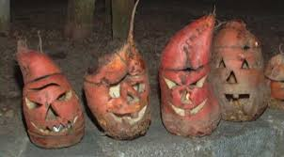

Kennt Ihr schon die Geschichte von Franzi und Tim beim Rübenschnitzen?
Franzi und Tim sind Geschwister – sie haben gerade Herbstferien und ihnen ist so langweilig – die Onlinezeit, die sie für Tablet und Smartphone haben ist für heute schon aufgebraucht. Tim frägt Franzi „erinnerst Du Dich noch als wir letztes Jahr mit Opa Rübengeister geschnitzt haben.“ Franzi: „Oh ja das hat klasse Spaß gemacht!“ Komm wir gehen zu Bauer Huber rüber, der hat Rüben und fragen den ob wir ein paar haben können!“. So machten es die Zwei dann auch. Als die Beiden vom Hof nebenan zurück kamen, machten sie sich mit spritzen Messern, Löffeln gleich ans Werk und höhlten die Rüben aus, schnitzen Gesichter rein, wie die Weltmeister, bis „Autsch“ Tim schrie er hat sich in Fingerkuppe geschnitten und mit einem leichten Fluss kam Blut aus der Fingerkuppe.
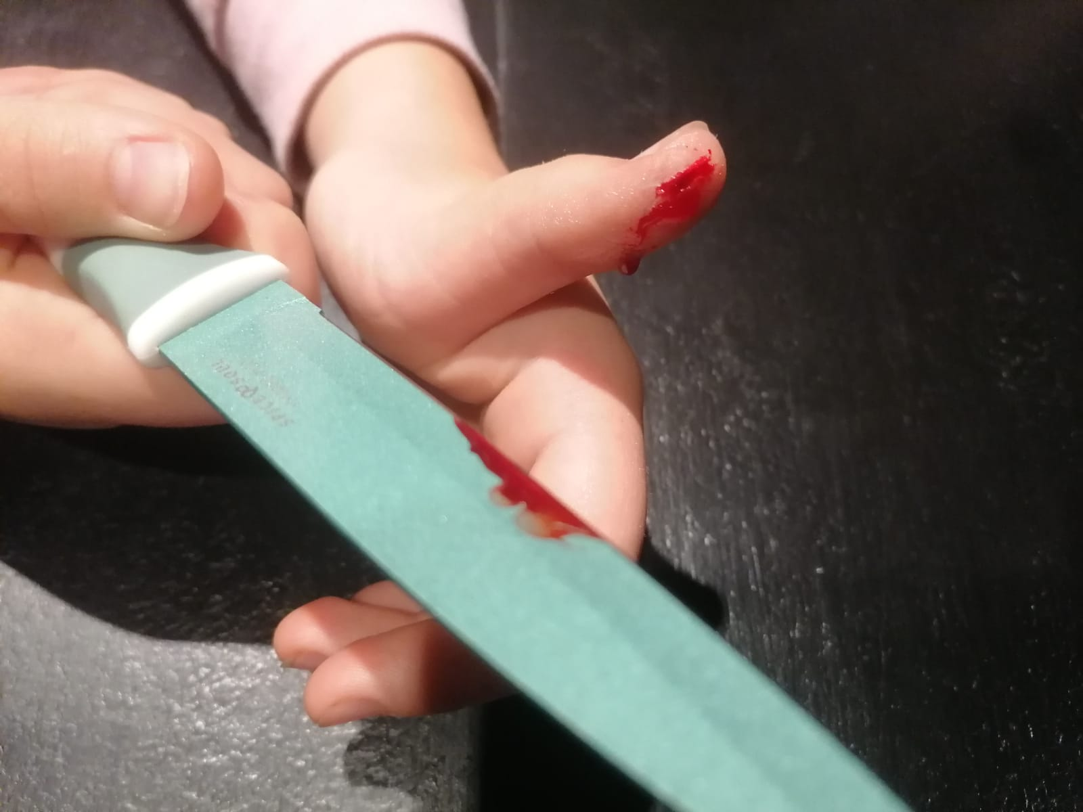

Was wäre hierzu am besten geeignet (das Richtige bitte )?
Druckverband
Kopfhaube
Fingerkuppenverband
Lösung: Fingerkuppenverband

Versuche eine Versorgung dieser Wunde mit dem Pflaster, dass wir Dir im Umschlag beigelegt haben zu erstellen. Am besten bei Deinem Geschwister oder Eltern. Falls Du Dich nicht mehr daran erinnerst hier ein paar Bilder als Hilfestellung.

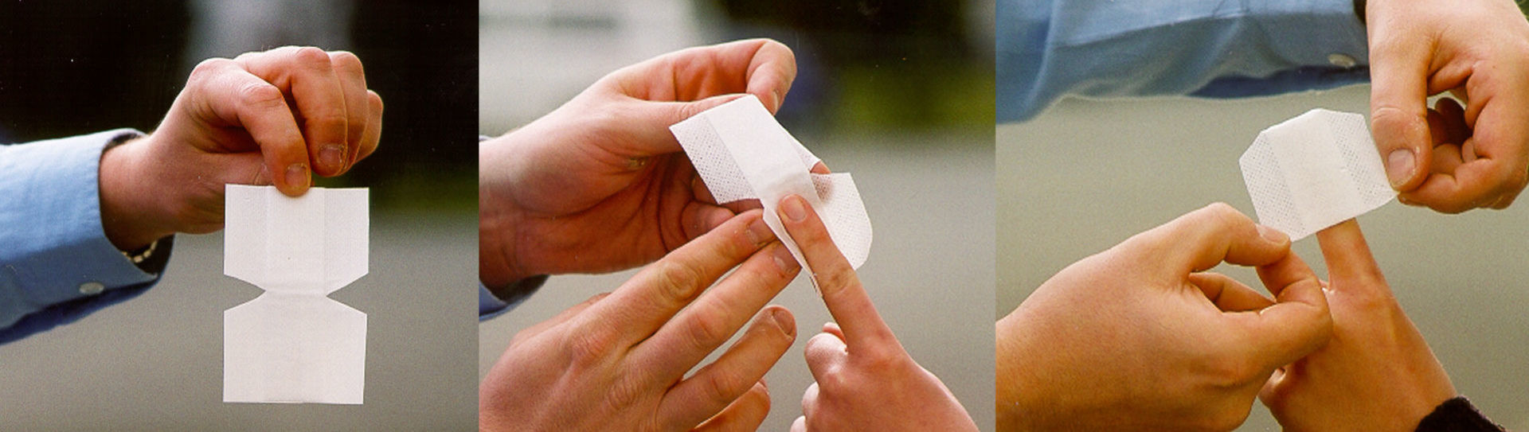
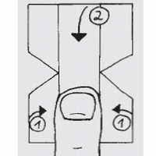
Und so wird’s gemacht:
- Ausreichend großes Stück Heftpflaster ausschneiden (8–10 cm lang).
- In der Mitte beider Klebestreifen je ein keilförmiges Stück herausschneiden.
- Hälfte des Pflasters um den Finger kleben.
- Überstehende Hälfte über die Fingerkuppe klappen und verkleben.
- Bei Bedarf Arztbesuch.
Den fertigen Fingerkuppenverband fotografieren und der Gruppenleitung mailen: hierdieEmailadresse@gruppenleitung-jrk.de Falls Du Fragen hast schick Deiner Gruppenleitung eine Whatsap oder Email, wir helfen Dir gerne.
Grundsätzlich sind bei der Versorgung von Wunden die folgenden Dinge wichtig:
- Eigenschutz/Schutzhandschuhe anziehen
- Wunde nicht berühren und keimfrei bedecken
- Ggf. Wundauflage mit Verband fixieren
- Keine Hausmittel anwenden
Damit erfüllt die Wundversorgung die folgenden Aufgaben
- Die Wunde ist geschützt und wird nicht weiter mit Keimen und Krankheitserregern verunreinigt.
- Die Blutung wird gestillt.
- Der Wundbereich wird ruhig gestellt, was die Schmerzen des Betroffenen lindert.
Dies sind die Maßnahmen bei kleinen Verletzungen mit kleinen Blutungen, wie bei größeren vorgegangen wird wollen wir Dir in unserem nächsten JRK-Gruß vorstellen.
Wie hat Dir denn unser erster JRK Gruß gefallen? Gib uns einfach per Email Bescheid. Wir zählen auf Dich! Denk an die bekannten Hygieneregeln und bleib gesund!

Liebe Grüße
Deine Gruppenleitung

